**Photoshop Klonlama Nasıl Yapılır ?**

Klonlama sayesinde aynı resimde birden fazla aynı olan simgeyi değişik yerlerde göstererek hoş bir görünüm elde edebiliriz.

Klonlama yapabilmemiz için en az iki veya daha fazla bir resmin fotoğraf makinesi hareket ettirilmeden çekilmiş olması gerekmektedir.

A)KLONLAMA DAMGA ARACI

Alt tuşuna basarak istediğimiz resimleri çoğaltabiliyoruz.

B)DESEN DAMGA ARACI

Resmimize sonradan eklene araç olarakda kullanabiliriz. Özellikle nesnelere yeni desenler eklemek için kullanılır.

* **Photoshop**‘u açıp çekildiğiniz ilk resmi sürekleyerek bırakınız.

* İkinci resmi sürükleyerek ilk resmin üstüne bırakmak ve **ok** ikonuna basarak **yerleştir**‘i seçmek.

* İkinci resmin katmanında olup **maske** ikonuna basmak.

* Oluşan **maskeye çift tıklayarak ters çevir** butonuna basmak.

* Klonunuzu düzgün fırça seçtikten sonra **silerek** meydana çıkartmak.

Klonlama Damga Aracını Kullanmak Klonlama Damga Aracı, resim dosyasında istenilen bir görüntüyü başka bir alana kopyalayarak çoğaltmayı veya üst üste boyayarak hataları gizlemeyi sağlar. İstenilen görüntüyü hafızasına alır ve resmin başka bir alanına boyanarak uygulanır. Klonlama Damga Aracı diğer açık dosyalara da uygulanabilir. Klonlama Damga Aracı uygulanır iken aynı katman üzerinde veya ayrı katmanlarda da çalışılabilir.

Klonlama Damga Aracını kullanmak için:

1 Araç Panelinde bulunan Klonlama Damga Aracı tıklanır veya klavyeden S harfine basılır. Fare işaretçisinin değiştiği görülür.

2 Resim dosyasında bulunan istenilen alan görüntüsü klavyeden ALT tuşuna basılı tutarak ve fareyle ilgili alana sürülerek hafızaya alınır.

3 Hafızaya alma işlemi tamamlandıktan sonra kopyalama yapılacak alan fareyle sürülerek boyanması sağlanır.

Yeterli derecede boyandıktan sonra işlem tamamlanmış olur. Klonlama Damga Aracını hafızaya alma veya boyanma işleminde daha rahat kullanmak için fırça ucunun boyutunu değiştirebilirsiniz. Fırçanın ucu küçük alanlarda detaylı çalışmak için küçültülebilir veya geniş alanlarda kolay boyama için büyültülebilir.



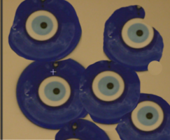

Fırça ucunu değiştirmek için:

1. Araç Panelinde bulunan Klonlama Damga Aracı tıklanır veya klavyeden S harfine basılır. Fare imleçinin değiştiği görülür.
2. Seçenekler Çubuğu Klonlama Damga Aracının seçeneklerini gösterir. Seçenekler Çubuğundan Fırça Seçeneği tıklanır.
3. İstenilen fırça ayarları belirlendikten sonra pikselleri kopyalamak için boyama işlemine başlanır. Ana Çap sürgü seçeneği değiştirilerek veya yanında bulunan değer kutusuna piksel cinsinden değeri yazılarak fırçanın boyutu ayarlanır.

Sertlik sürgü seçeneği değiştirilerek veya yanında bulunan değer kutusuna yüzde cinsinden değer yazılarak fırçanın sertliği ayarlanır. Fırça Ucu seçeneklerinden görüntü üzerinde çalışmak için uygun olan seçilir. Fırça penceresinde seçilen bu ayarlar daha sonra da kullanmak üzere kaydedilebilir. Fırça penceresinin sağ üst tarafında bulunan Hazır Ayar Oluşturma simgesine tıklanır. Ekrana açılan Fırça Adı penceresinde Ad kutusuna fırçaya verilmek istenen isim yazılır. Onayladıktan sonra Fırça Ucu Şekli bölümünde fırçaların en sonuna yerleşir. Silinmek istenirse üzerinde fareyle sağ tuşa tıklanır ve Fırça Sil seçilir.

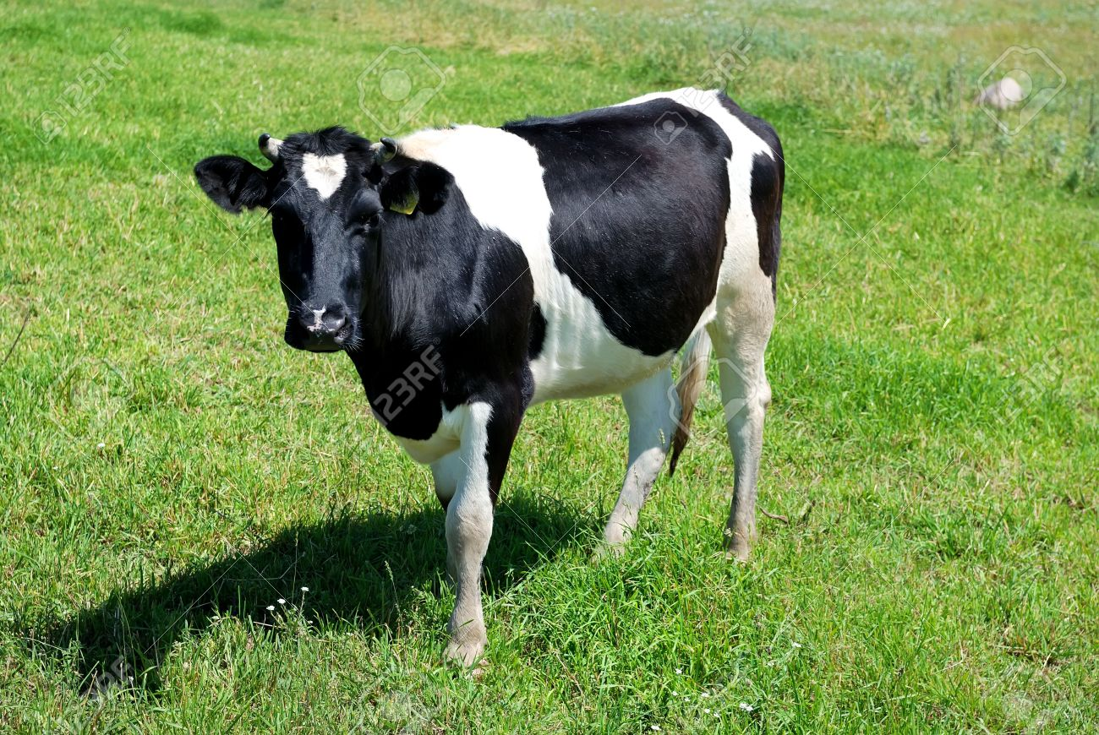

Alt tuşu ile istediğimiz bölge seçilir

Sonra istenilen bölgeye yerleştirilir. Fırça darbesi ile ayarlanır.

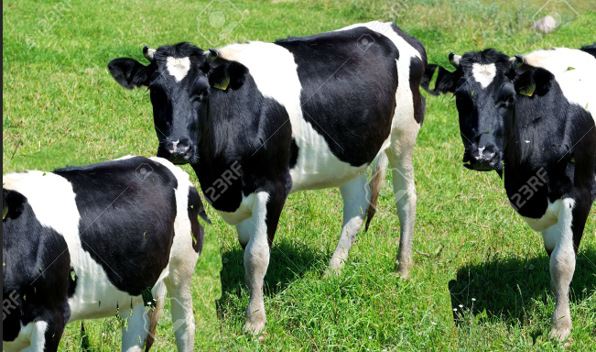

**EVİN HAVUZUNU KLONLAMA İLE KAPATALIM DESEN KLONLAMASI YAPALIM.**



1-İlk önce çim bölgesi işaretlenir

2-İkinci olarak işaretlenen bölge düzen menüsünden yeni bir fırça sitili olarak kaydedilir.

3-Desen damgalama aracı ile 

İle daha önce oluşturduğumuz desen seçilip desen damga aracı ile havuz kapatılır.

4-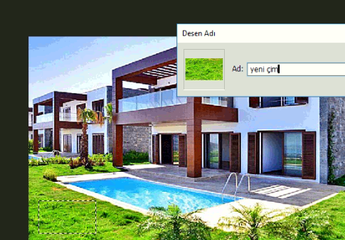

5-Havuz kapatılır.



